Conception : emlyon business school
OPTION SCIENTIFIQUE
MATHÉMATIQUES
Lundi 29 avril 2019, de 14 h00 à 18 h00
La présentation, la lisibilité, l'orthographe, la qualité de la rédaction, la clarté et la précision des raisonnements entreront pour une part importante dans l'appréciation des copies.
Les candidats sont invités à encadrer dans la mesure du possible les résultats de leurs calculs.
Aucun document n'est autorisé. L'utilisation de toute calculatrice et de tout matériel électronique est interdite. Seule l'utilisation d'une règle graduée est autorisée.
Si au cours de l'épreuve, un candidat repère ce qui lui semble être une erreur d'énoncé, il la signalera sur sa copie et poursuivra sa composition en expliquant les raisons des initiatives qu'il sera amené à prendre.
Le sujet est constitué d'un unique problème composé de cinq parties, relativement indépendantes les unes des autres.
La partie $A$ étudie des endomorphismes de polynômes. Cette partie est indépendante du reste du problème.
Les parties $B,C$ et $D$ étudient un opérateur fonctionnel. Certains résultats de la partie $B$ seront utilisés dans les parties $C$ et $D$.
Enfin, la partie $E$ étudie un analogue discret de cet opérateur manipulant les notions de suites et de séries. Cette partie est aussi indépendante du reste du problème.
PARTIE A : Étude d'endomorphismes de polynômes
Soit $n$ un entier naturel non nul. On note $R_{n}[X]$ l'espace vectoriel des polynômes (ou fonctions polynomiales) à coefficients réels de degré inférieur ou égal à $n$, et $B=\left(1,X,…,X^{n}\right)$ sa base canonique.
Dans toute cette partie, $a$ désigne un réel quelconque.
Pour tout polynôme $P$ de $R_{n}[X]$, on pose: $Ψ_{a}(P)=2P+(X−a)P^{′}$.
Pour tout polynôme $P$ de $R_{n}[X]$, on définit également la fonction $Φ_{a}(P)$ sur $R$ par :
$$∀x∈R, Φ_{a}(P)(x)=\left\{\begin{matrix}\frac{1}{(x−a)^{2}}\int_{a}^{x}{ } (t−a)P(t)dt & \text{ si }x≠a \\ \frac{P(a)}{2} & \text{ si }x=a\end{matrix}\right.$$
Enfin on définit, pour tout $k$ de $[ [0;n] ]$, le polynôme $Q_{k}$ par : $Q_{k}=(X−a)^{k}$.
- Montrer que l'application $Ψ_{a}:P⟼Ψ_{a}(P)$ est un endomorphisme de $R_{n}[X]$.
- Déterminer la matrice de $Ψ_{a}$ dans la base $B$ de $R_{n}[X]$.
- a. Montrer que $Ψ_{a}$ est diagonalisable et préciser ses valeurs propres.
b. Justifier que $Ψ_{a}$ est un automorphisme de $R_{n}[X]$.
c. Calculer, pour tout $k$ de $[ [0;n] ],Ψ_{a}\left(Q_{k}\right)$.
d. En déduire une base de chacun des sous-espaces propres de $Ψ_{a}$.
- a. Pour tout polynôme $P$ de $R_{n}[X]$, exprimer ${\left((X−a)^{2}P(X)\right)}^{′}$ en fonction de $Ψ_{a}(P)$.
b. En déduire, pour tout polynôme $P$ de $R_{n}[X]$ : $Φ_{a}\left(Ψ_{a}(P)\right)=P$.
c. En déduire que $Φ_{a}:P⟼Φ_{a}(P)$ est un automorphisme de $R_{n}[X]$ et que $Φ_{a}^{−1}=Ψ_{a}$.
d. Montrer que $Φ_{a}$ est diagonalisable et préciser ses valeurs propres.
PARTIE B : Étude d'une fonction définie par une intégrale
Dans la suite du problème, on fixe $a=0$ et on prolonge l'application $Φ_{0}$ précédente à l'ensemble des fonctions définies et continues sur $R$, que l'on note plus simplement $Φ$.
On considère $f$ une fonction définie et continue sur $R$ et à valeurs dans $R$.
On définit la fonction $Φ(f)$ sur $R$ par :
$$∀x∈R, Φ(f)(x)=\left\{\begin{matrix}\frac{1}{x^{2}}\int_{0}^{x}{ } tf(t)dt & \text{ si }x≠0 \\ \frac{f(0)}{2} & \text{ si }x=0\end{matrix}\right.$$
- On pose, pour tout $x$ de $R: h(x)=\int_{0}^{x}{ }tf(t)dt$.
a. Justifier que la fonction $h$ est de classe $C^{1}$ sur $R$ et préciser, pour tout $x$ de $R,h^{′}(x)$.
b. Soit $x∈R^{+∗}$. Justifier qu'il existe deux réels $α_{x}$ et $β_{x}$ appartenant à $[0;x]$ tels que :
$$f\left(α_{x}\right)\int_{0}^{x}{ }t dt⩽\int_{0}^{x}{ }tf(t)dt⩽f\left(β_{x}\right)\int_{0}^{x}{ }t dt$$
c. En déduire : $\lim_{\begin{matrix}x→0 \\ x>0\end{matrix}} \frac{h(x)}{x^{2}}=\frac{f(0)}{2}$.
d. Montrer que l'on a aussi : $\lim_{\begin{matrix}x→0 \\ x<0\end{matrix}} \frac{h(x)}{x^{2}}=\frac{f(0)}{2}$.
6. Montrer que la fonction $Φ(f)$ est continue sur $R$ et de classe $C^{1}$ sur $R^{+∗}$ et sur $R^{−∗}$ et que l'on a :
$$∀x∈R^{∗}, (Φ(f))^{′}(x)=\frac{1}{x}(f(x)−2Φ(f)(x))$$
- a. Montrer que, si $f$ est une fonction paire (respectivement impaire), alors $Φ(f)$ est encore une fonction paire (respectivement impaire).
b. Montrer que, si $f$ est une fonction positive, alors $Φ(f)$ est encore une fonction positive.
- On admet le résultat suivant :
$$\text{ si } \lim_{+∞} f=0, \text{ alors }\lim_{+∞} (Φ(f))=0$$
a. Soit $ℓ∈R$. En utilisant $Φ(g)$ où $g:x⟼f(x)−ℓ$, montrer :
$$\text{ si } \lim_{+∞} f=ℓ, \text{ alors } \lim_{+∞} (Φ(f))=\frac{ℓ}{2}$$
b. Soit $ℓ∈R$. En utilisant $Φ(h)$ où $h:x⟼f(−x)$, montrer :
$$\text{ si } \lim_{−∞} f=ℓ, \text{ alors } \lim_{−∞} (Φ(f))=\frac{ℓ}{2}.$$
PARTIE C : Une application en probabilité
Dans cette partie, on pourra utiliser des résultats de la partie $B$.
On considère $F$ la fonction de répartition d'une variable aléatoire à densité.
On pose $G=2Φ(F);$ ainsi, on a : $∀x∈R, G(x)=\left\{\begin{matrix}\frac{2}{x^{2}}\int_{0}^{x}{ } tF(t)dt & \text{ si }x≠0, \\ F(0) & \text{ si }x=0.\end{matrix}\right.$
9. Montrer : $∀x∈R^{+∗}, 0⩽G(x)⩽F(x)$ et $∀x∈R^{−∗}, 0⩽F(x)⩽G(x)$.
10. Justifier que $G$ est de classe $C^{1}$ sur $R^{+∗}$ et sur $R^{−∗}$ et exprimer, pour tout $x$ de $R^{∗},G^{′}(x)$ à l'aide de $x,F(x)$ et $G(x)$.
11. On considère la fonction $g$ définie sur $R$ par : $∀x∈R, g(x)=\left\{\begin{matrix}G^{′}(x) & \text{ si }x≠0, \\ 0 & \text{ si }x=0.\end{matrix}\right.$
Montrer que $g$ est une densité de probabilité d'une variable aléatoire $V$ puis que $G$ est la fonction de répartition de $V$.
12. On définit la fonction $h_{1}$ sur $R$ par : $∀x∈R, h_{1}(x)=\left\{\begin{matrix}0 & \text{ si }x⩽0, \\ 2xe^{−x^{2}} & \text{ si }x>0.\end{matrix}\right.$
a. Montrer que $h_{1}$ est une densité de probabilité.
Soit $X_{1}$ une variable aléatoire admettant $h_{1}$ pour densité.
b. Montrer que $X_{1}$ admet une espérance, notée $E\left(X_{1}\right)$, et que l'on a: $E\left(X_{1}\right)=\frac{\sqrt{π}}{2}$.
c. On note $H_{1}$ la fonction de répartition de $X_{1}$ et on pose $H_{2}=2Φ\left(H_{1}\right)$.
Montrer : $∀x∈R,H_{2}(x)=\left\{\begin{matrix}0 & \text{ si }x⩽0, \\ 1−\frac{1−e^{−x^{2}}}{x^{2}} & \text{ si }x>0.\end{matrix}\right.$
D'après la question 11., $H_{2}$ est la fonction de répartition d'une variable aléatoire à densité que l'on note $X_{2}$. Déterminer une densité $h_{2}$ de $X_{2}$, puis montrer que $X_{2}$ admet une espérance (que l'on ne cherchera pas à calculer).
PARTIE D : Étude d'un espace vectoriel et d'un produit scalaire
On note $E$ l'espace vectoriel des fonctions définies et continues sur $R^{+}$et à valeurs dans $R$ et $E_{2}$ l'ensemble des fonctions $f$ de $E$ telles que l'intégrale $\int_{0}^{+∞}{ }(f(x))^{2} dx$ converge.
Pour toute fonction $f$ de $E$, on note toujours $Φ(f)$ la fonction définie dans cette partie sur $R^{+}$par :
$$∀x∈R^{+}, Φ(f)(x)=\left\{\begin{matrix}\frac{1}{x^{2}}\int_{0}^{x}{ } tf(t)dt & \text{ si }x>0 \\ \frac{f(0)}{2} & \text{ si }x=0\end{matrix}\right.$$
- a. Justifier : $∀(x,y)∈R^{2}, |xy|⩽\frac{1}{2}\left(x^{2}+y^{2}\right)$.
b. En déduire que, pour toutes fonctions $f$ et $g$ de $E_{2}$, l'intégrale $\int_{0}^{+∞}{ }f(x)g(x)dx$ est absolument convergente.
- Montrer alors que $E_{2}$ est un sous-espace vectoriel de $E$.
On considère l'application $⟨⋅,⋅⟩$ de $E_{2}×E_{2}$ dans $R$ définie par :
$$∀(f,g)∈E_{2}×E_{2}, ⟨f,g⟩=\int_{0}^{+∞}{ }f(x)g(x)dx$$
- Montrer que $⟨⋅,⋅⟩$ est un produit scalaire sur $E_{2}$.
On munit $E_{2}$ de ce produit scalaire et de la norme associée notée $‖⋅‖$.
16. Soit $f$ une fonction de $E_{2}$.
On note, comme dans la partie B., pour tout $x$ de $R^{+}: h(x)=\int_{0}^{x}{ }tf(t)dt$.
a. Calculer les limites de $x⟼\frac{(h(x))^{2}}{x^{4}}$ et de $x⟼\frac{(h(x))^{2}}{x^{3}}$ en 0 .
b. Montrer, à l'aide d'une intégration par parties :
$$∀X>0, \int_{0}^{X}{ }\frac{(h(x))^{2}}{x^{4}} dx=−\frac{1}{3}\frac{(h(X))^{2}}{X^{3}}+\frac{2}{3}\int_{0}^{X}{ }f(x)Φ(f)(x)dx.$$
c. Soit $X>0$. En étudiant le signe de la fonction polynomiale $λ⟼\int_{0}^{X}{ }(λf(x)+Φ(f)(x))^{2} dx$, montrer l'inégalité de Cauchy-Schwarz suivante :
$$\int_{0}^{X}{ }f(x)Φ(f)(x)dx⩽{\left(\int_{0}^{X}{ } (f(x))^{2} dx\right)}^{1/2}{\left(\int_{0}^{X}{ } (Φ(f)(x))^{2} dx\right)}^{1/2}.$$
d. En déduire : $∀X>0,{\left(\int_{0}^{X}{ } (Φ(f)(x))^{2} dx\right)}^{1/2}⩽\frac{2}{3}{\left(\int_{0}^{X}{ } (f(x))^{2} dx\right)}^{1/2}$.
e. Montrer alors que la fonction $Φ(f)$ appartient à $E_{2}$ et que l'on a : $‖Φ(f)‖⩽\frac{2}{3}‖f‖$.
f. En utilisant la relation de la question 16.b, justifier que la limite de $X⟼X(Φ(f)(X))^{2}$ en $+∞$ est finie, puis en raisonnant par l'absurde, montrer que cette limite est nulle.
g. En déduire : $‖Φ(f)‖^{2}=\frac{2}{3}⟨Φ(f),f⟩$.
PARTIE E : Étude d'une suite
Dans cette partie, indépendante des précédentes, on étudie un analogue discret de l'application $Φ$ étudiée précédemment.
Soit ${\left(u_{n}\right)}_{n∈N^{∗}}$ une suite réelle positive. On définit la suite ${\left(v_{n}\right)}_{n∈N^{∗}}$ par :
$$\text{ pour tout }n\text{ de }N^{∗}, v_{n}=\frac{1}{n(n+1)}\sum_{k=1}^{n}{ }ku_{k}.$$
- On suppose que l'on dispose d'une fonction Scilab d'en-tête function $u=$ suite_u(n) qui prend en argument un entier $n$ de $N^{∗}$ et qui renvoie la valeur de $u_{n}$.
En déduire une fonction Scilab d'en-tête function $v=$ suite_v(n) qui prend en argument un entier $n$ de $N^{∗}$ et qui renvoie la valeur de $v_{n}$.
- On suppose dans cette question uniquement que la suite ${\left(u_{n}\right)}_{n∈N^{∗}}$ est décroissante.
a. Justifier que la suite ${\left(u_{n}\right)}_{n∈N^{∗}}$ converge.
b. Pour différentes suites ${\left(u_{n}\right)}_{n∈N^{∗}}$ décroissantes, on représente ci-dessous, à l'aide des fonctions suite_u et suite_v, les premiers termes des suites ${\left(u_{n}\right)}_{n∈N^{∗}}$ avec le symbole ' × ' et ceux de la suite ${\left(v_{n}\right)}_{n∈N^{∗}}$ avec le symbole ' $⊕$ '.
À la vue des graphes suivants, quelles conjectures peut-on faire sur la monotonie, la convergence et la valeur de la limite de la suite ${\left(v_{n}\right)}_{n∈N^{∗}}$ en fonction de celle de la suite ${\left(u_{n}\right)}_{n∈N^{∗}}$ ?
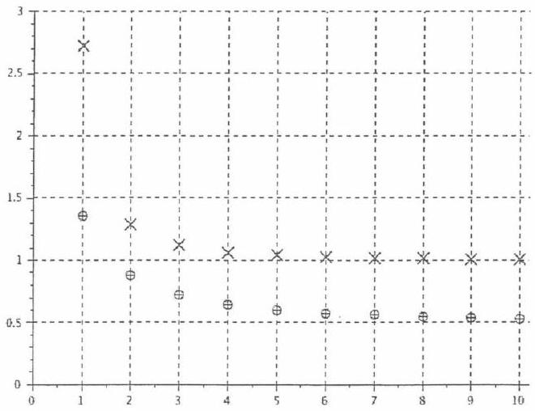
Cas où: $∀n∈N^{∗}, u_{n}=e^{1/n^{2}}$
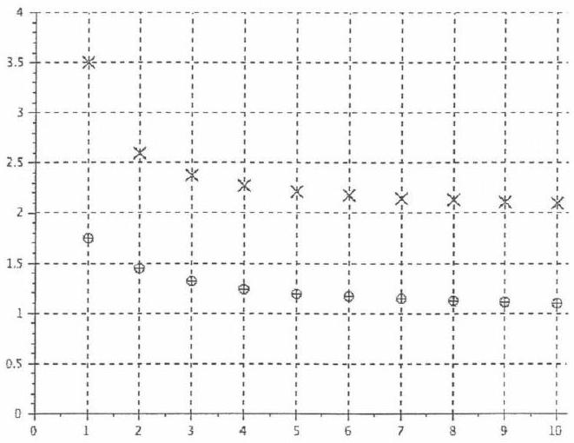
Cas où : $∀n∈N^{∗}, u_{n}=\frac{6n+1}{3n−1}$
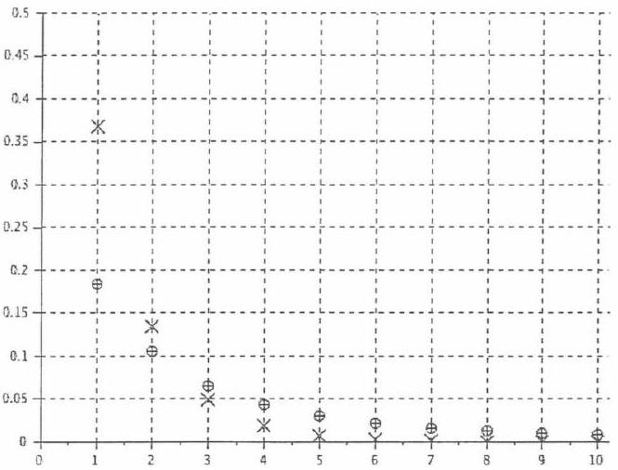
Cas où : $∀n∈N^{∗}, u_{n}=e^{−n}$
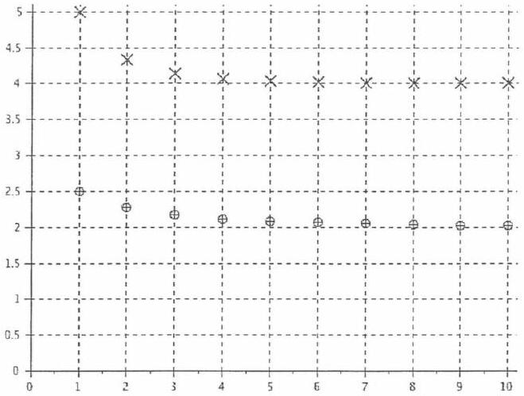
Cas où : $∀n∈N^{∗}, u_{n}=4+5(0.9)^{n}$
c. Montrer, pour tout $n$ de $N^{∗}: v_{n}⩾\frac{u_{n}}{2}$ et $v_{2n}⩽\frac{n+1}{2(2n+1)}v_{n}+\frac{3n+1}{4(2n+1)}u_{n+1}$.
d. Montrer, pour tout $n$ de $N^{∗}: (n+2)v_{n+1}=nv_{n}+u_{n+1}$ puis $v_{n+1}−v_{n}=\frac{1}{n}\left(u_{n+1}−2v_{n+1}\right)$.
e. Démontrer toutes les conjectures faites à la question 18.b.
19. On suppose dans cette question uniquement que la série $\sum_{n⩾1}{ }u_{n}$ converge.
a. Montrer : $∀N∈N^{∗},\sum_{n=1}^{N}{ }v_{n}=\sum_{k=1}^{N}{ }u_{k}−Nv_{N}$.
b. En déduire que la série $\sum_{n⩾1}{ }v_{n}$ converge.
c. Montrer ensuite que $Nv_{N}$ tend vers une limite finie lorsque l'entier $N$ tend vers $+∞$, puis en raisonnant par l'absurde, montrer que cette limite est nulle.
d. En déduire : $\sum_{n=1}^{+∞}{ }v_{n}=\sum_{n=1}^{+∞}{ }u_{n}$.
20. On considère dans cette question une variable aléatoire $Y$ à valeurs dans $N^{∗}$.
a. Justifier qu'il existe une variable aléatoire discrète $Z$, à valeurs dans $N^{∗}$, telle que :
$$∀n∈N^{∗}, P(Z=n)=\frac{1}{n(n+1)}\sum_{k=1}^{n}{ }kP(Y=k)$$
b. On suppose dans cette question que $Y$ admet une espérance, notée $E(Y)$.
Montrer : $P(Z=n)\underset{n→+∞}{∼}\frac{E(Y)}{n^{2}}$. La variable aléatoire $Z$ admet-elle une espérance?
- FIN -

